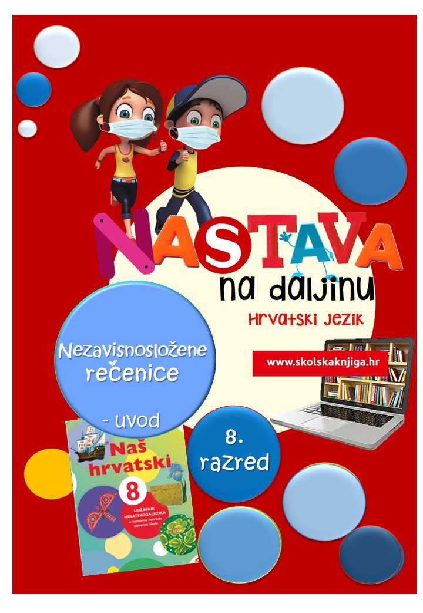


PODRUČJE PREDMETA
Hrvatski jezik i komunikacija

Nezavisnosložene rečenice - uvod

VRIJEME OSTVARIVANJA:
BROJ SATI NASTAVE: 2

Anita Šojat, Naš hrvatski 8

e-sfera

https://www.e-sfera.hr/dodatni-digitalni-sadrzaji/556cd00c-7baf-45ad-9644-4423ca381298/

Materijal za nastavu na daljinu pripremila
Daniela Maršalek

NAPOMENA UČENIKU
U ovome ćeš tjednu proučavati nezavisnosložene rečenice. Učenje i rješavanje zadataka možeš organizirati kad ti najviše odgovara. Važno je da poštuješ rok za slanje završenih zadataka učiteljici/učitelju.
ODGOJNO-OBRAZOVNI ISHODI
Nakon rada na ovoj udžbeničkoj jedinici moći ćeš:
– objasniti pojam nezavisnosložena rečenica
– razlikovati vrste nezavisnosloženih rečenica
– sklapati jednostavne rečenice u složene
– prepoznavati povezivanje i nizanje
– razlikovati povezivanje, nizanje i uvrštavanje
– samostalno se služiti digitalnim sadržajima u svrhu učenja
– napisati kratak sastavak koristeći različite nezavisnosložene rečenice.

REZULTATI UČENJA
Udžbeničku jedinicu svladao/svladala si ako na kraju svih aktivnosti pošalješ učiteljici/učitelju na dogovoreno virtualno mjesto
- sastavak iz 7. aktivnosti.

Rok za slanje:

OPIS AKTIVNOSTI
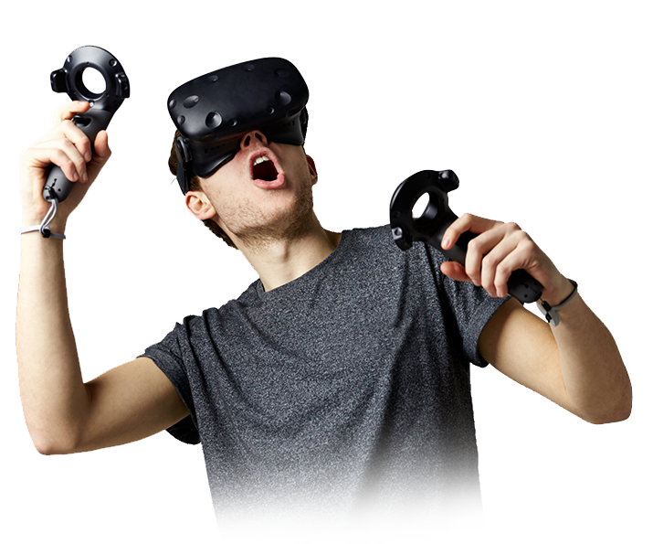
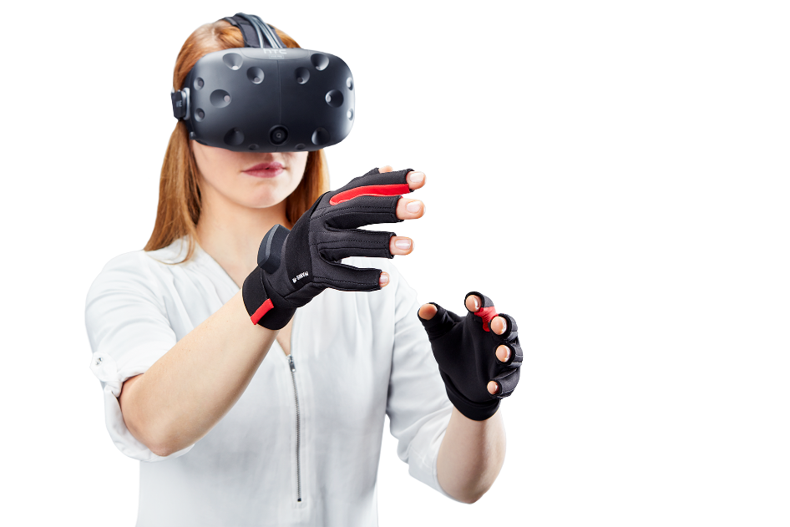
- aktivnost – Virtualna stvarnost

Tehnologija virtualne i proširene stvarnosti nije baš najnovija, ali još uvijek nije postala nešto što je svima poznato i svakodnevno se koristi. Naime, prvi relativno funkcionalan sustav te vrste izumljen je još davne 1990. godine. Međutim, VR (virtual reality – virtualna stvarnost) i AR (augmented reality – proširena stvarnost) tehnologije još uvijek se najčešće vezuju uz igrice i zabavu, iako su prisutne i na nekim puno višim, a manje poznatim razinama.

AR (augmented reality) – proširena stvarnost

AR tehnologija omogućuje nam da putem aplikacije kroz zaslon nekog uređaja, najčešće mobilnog telefona, vidimo elemente koji ne postoje u stvarnom životu. Ti elementi proširuju stvarnost oko nas, ali samo ako je gledamo kroz zaslon. Aplikacija omogućuje gledanje bez mogućnosti mijenjanja elemenata koje vidimo, tj. bez mogućnosti ikakve interakcije s njima.

VR (virtual reality) – virtualna stvarnost

Za razliku od proširene stvarnosti (AR), za VR tehnologiju potrebno je koristiti naočale kroz koje ne vidite ništa oko sebe, već samo virtualno stvoreni svijet. U tom trenutku taj svijet koji gledate postaje vaša virtualna stvarnost, u kojoj interakcija s elementima koje vidite u aplikaciji nije moguća ili je pak moguća tek u minimalnoj mjeri – možete, primjerice, otvarati vrata, pomicati predmeti, povećavati prikaz i slično.

Jesi li upoznat/upoznata s AR i VR tehnologijom? Jesi li je ikad koristio/koristila? Koje su njezine prednosti, a koji nedostatci?

Nakon što si otkrio zanimljivosti o tehnologiji virtualne i proširene stvarnosti, otkrij zanimljivosti o gramatičkom ustrojstvu rečenica u tekstu kojega si pročitao/pročitala.

U rečenici na ilustraciji ispod odredi koliko ima predikata.

Na e-sferi, u rubrici Čitam i pišem, dodirom na tu ilustraciju doznaj točan odgovor.

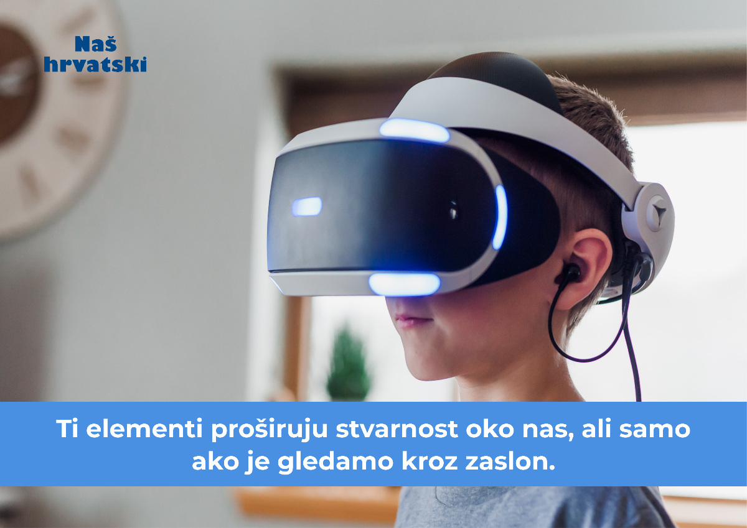

Što zaključuješ – kakva je to rečenica po sastavu? Što ti je pomoglo donijeti takav zaključak? Napiši dvije jednostavne rečenice koje su se sklopile u veću, složenu rečenicu.

- aktivnost – Istraži i nauči
U udžbeniku prouči nastavnu jedinicu Nezavisnosložene rečenice. Čitajući, odgovori u bilježnicu na sljedeća pitanja. Odgovori cjelovitim rečenicama, uredno i pregledno.
− Što je nezavisnosložena rečenica? Navedi primjere.
− Što si saznao/saznala o rečeničnome nizu? Navedi primjer.
− Objasni vezničke nazavisnosložene rečenice. Navedi primjere.
− Prouči pisanje zareza u nezavisnosloženim rečenicama i posebno rubriku Točno piši i govori.

Poslušaj audiosažetak na e-sferi u rubrici Slušam i govorim i provjeri sadrže li tvoji odgovori sve potrebne podatke.

- aktivnost – Od jednostavne do složene

Na e-sferi, u rubrici Čitam i pišem, odigraj digitalnu igru Od jednostavne do složene i pokušaj sklopiti jednostavne rečenice u jednu složenu. Zadatak ne moraš rješavati u bilježnicu, nego samo usmeno izgovori složenu rečenicu na temelju jednostavnih.

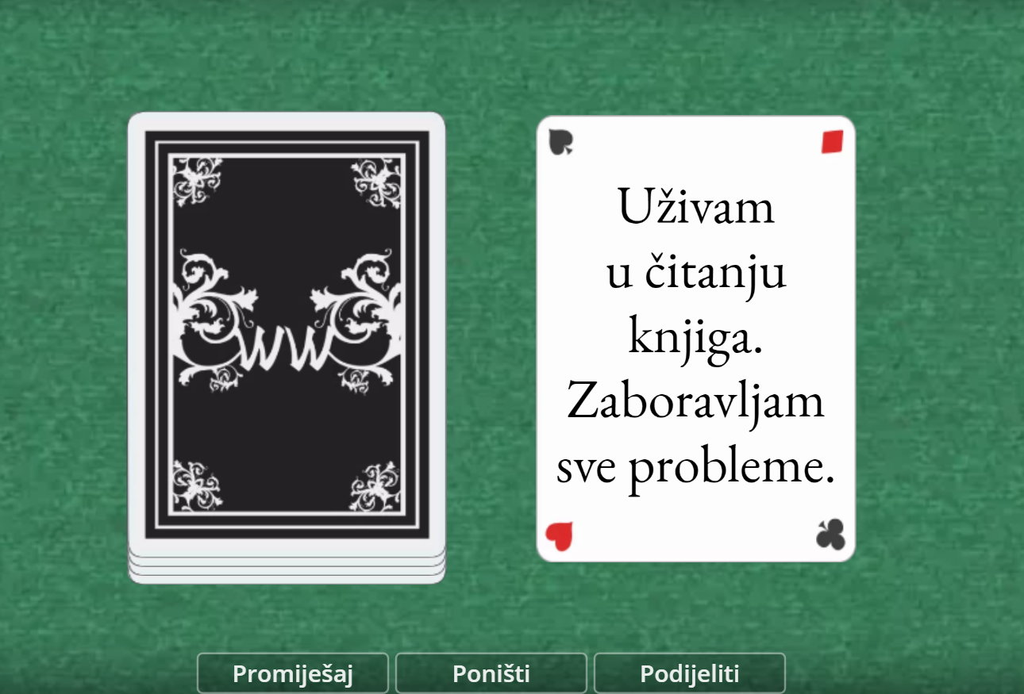

- aktivnost – Vezničke i bezvezničke rečenice u digitalnim igrama
Na e-sferi, u rubrici Slušam i govorim, odigraj 1. i 2. igru te zaključi koliko si bio/bila uspješan/uspješna – prepoznaješ li povezivanje i nizanje te odnos surečenica.



- aktivnost – Usustavljivanje i ponavljanje

Riješi 6., 7. i 8. zadatak u radnoj bilježnici Naš hrvatski 8.
Na e-sferi u rubrici Ponavljam odigra obje digitalne igre. U rješavanju zadataka može ti pomoći grafički organizator nezavisnosloženih rečenica ispod.

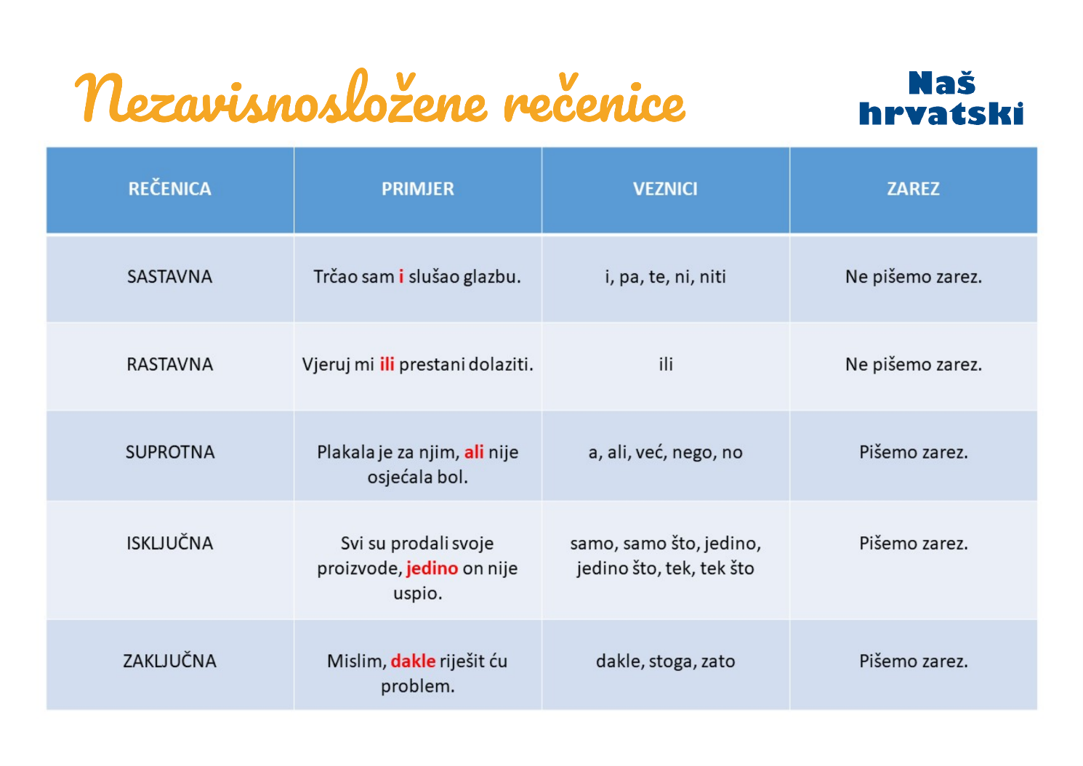

- aktivnost – Provjeri što znaš!


Na e-sferi, u rubrici Provjeravam što znam ponovi najvažnije pojmove o ovoj udžbeničkoj jedinici te riješi tri različita zadatka.

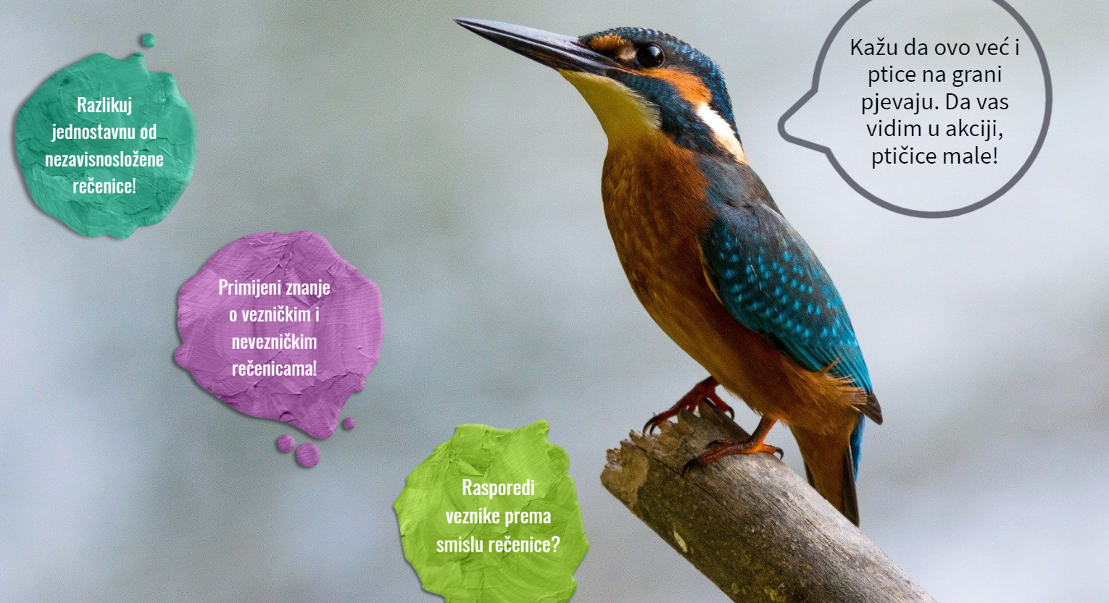
- aktivnost – Pokaži što znaš!

S pomoću grafičkoga organizatora o nezavisnosloženim rečenicama iz 5. aktivnosti napiši sastavak u kojemu ćeš upotrijebiti po jednu rečenicu od svake vrste nezavisnosloženih rečenica. U sastavku kratko i duhovito opiši svoj jedan dan u nastavi na daljinu. Pobrini se da budu zastupljene sve vrste rečenica, a rečenice smislene i razumljive. Fotografiju sastavka, ili sastavak napisan u Wordu, pošalji učiteljici/učitelju na dogovoreno virtualno mjesto.

Udžbeničku jedinicu svladao/svladala si ako na kraju svih aktivnosti pošalješ učiteljici/učitelju na dogovoreno virtualno mjesto
- sastavak iz 7. aktivnosti.
